第一次上机实验

实验一：

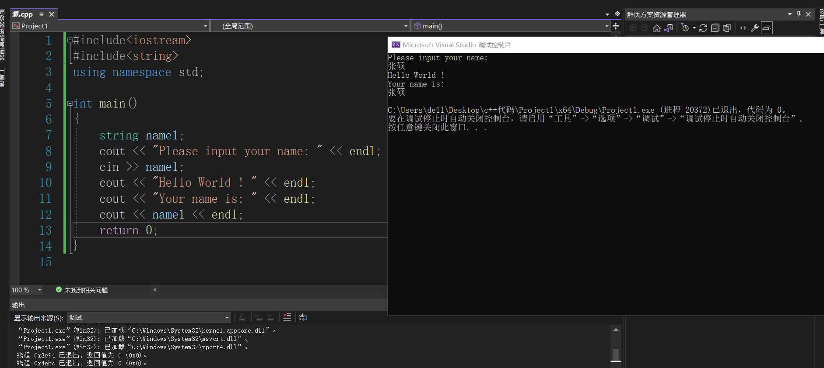

实验二：

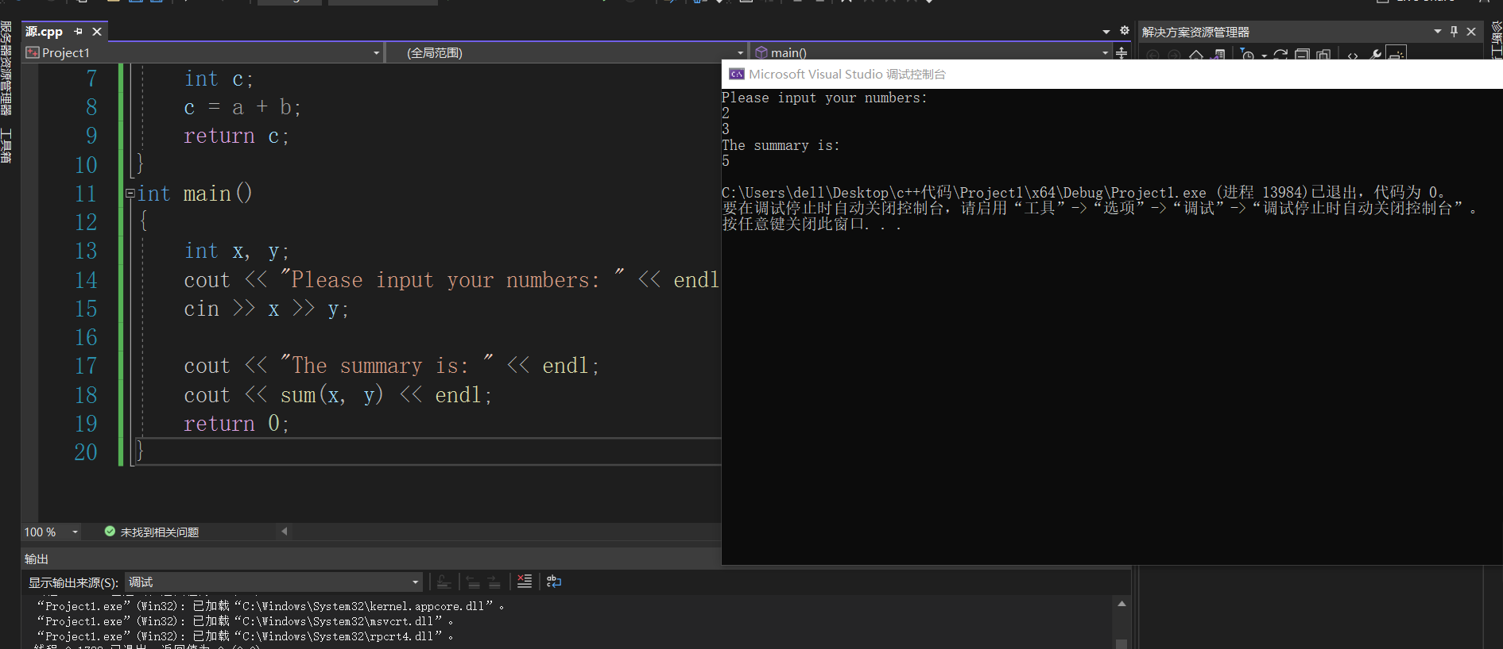

感想心得：

这是本学期第一次上机实验，主要学习了vs的使用，包括如何建立新项目以及如何运行编写好的代码。并且，进行了名字年龄等的输出以及和运算的简单代码的编写与运行。其中，我主要遇到以下问题：

1. 黑色运行框总是闪退
2. 进行和运算时实参与形参概念不清晰

通过同学以及老师的帮助，我成功解决了这些问题。